COMO ADMINISTRAR UN BASE DE DATOS

CONECTARNOS A LA ABSE DE DATOS
# --- CONFIGURACIÓN CON USUARIO Y CONTRASEÑA ---
server = 'DESKTOP-0EST9R2'
database = 'TiendaIrene_Basico'
username = 'jhon' # <--- Reemplaza con tu usuario de SQL
password = '123456789' # <--- Reemplaza con tu contraseña

COMO OBTENER NUESTRO SERVIDOR LOCAL :
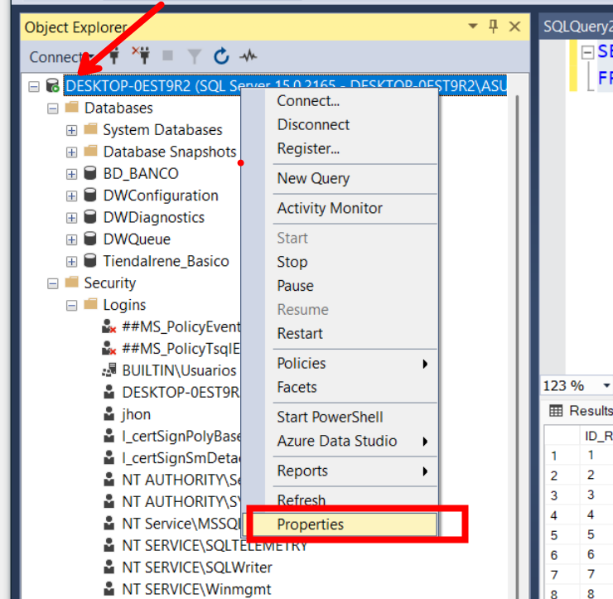

TE SALE ESTO
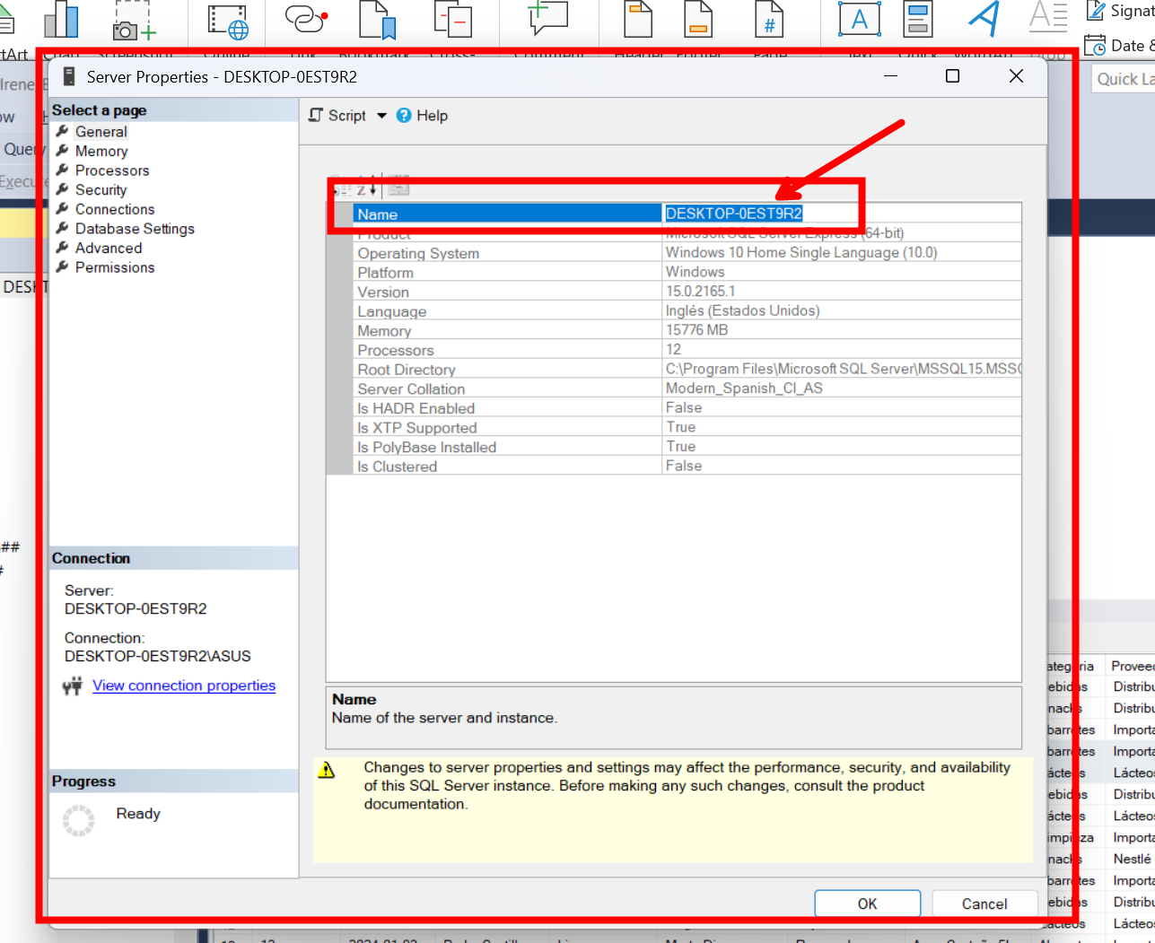
COMO OBTNER LA BASE DE DATOS

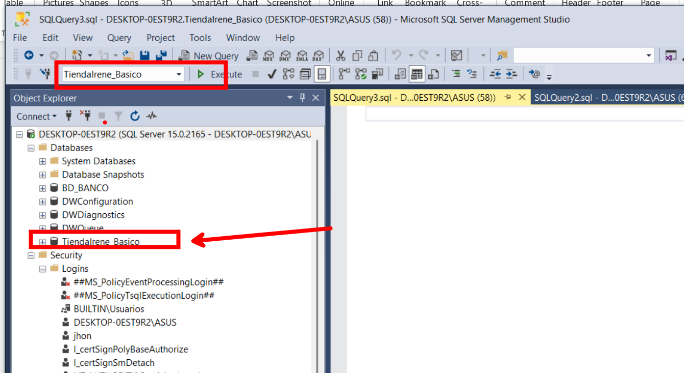
COMO CREAR USUARIOS Y CONTRASENAS

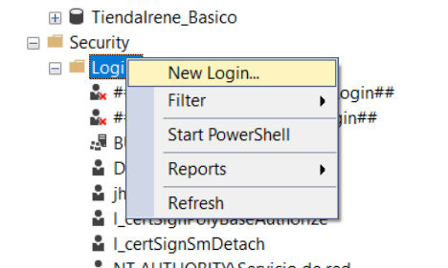
CREAMOS ELUSUARIO
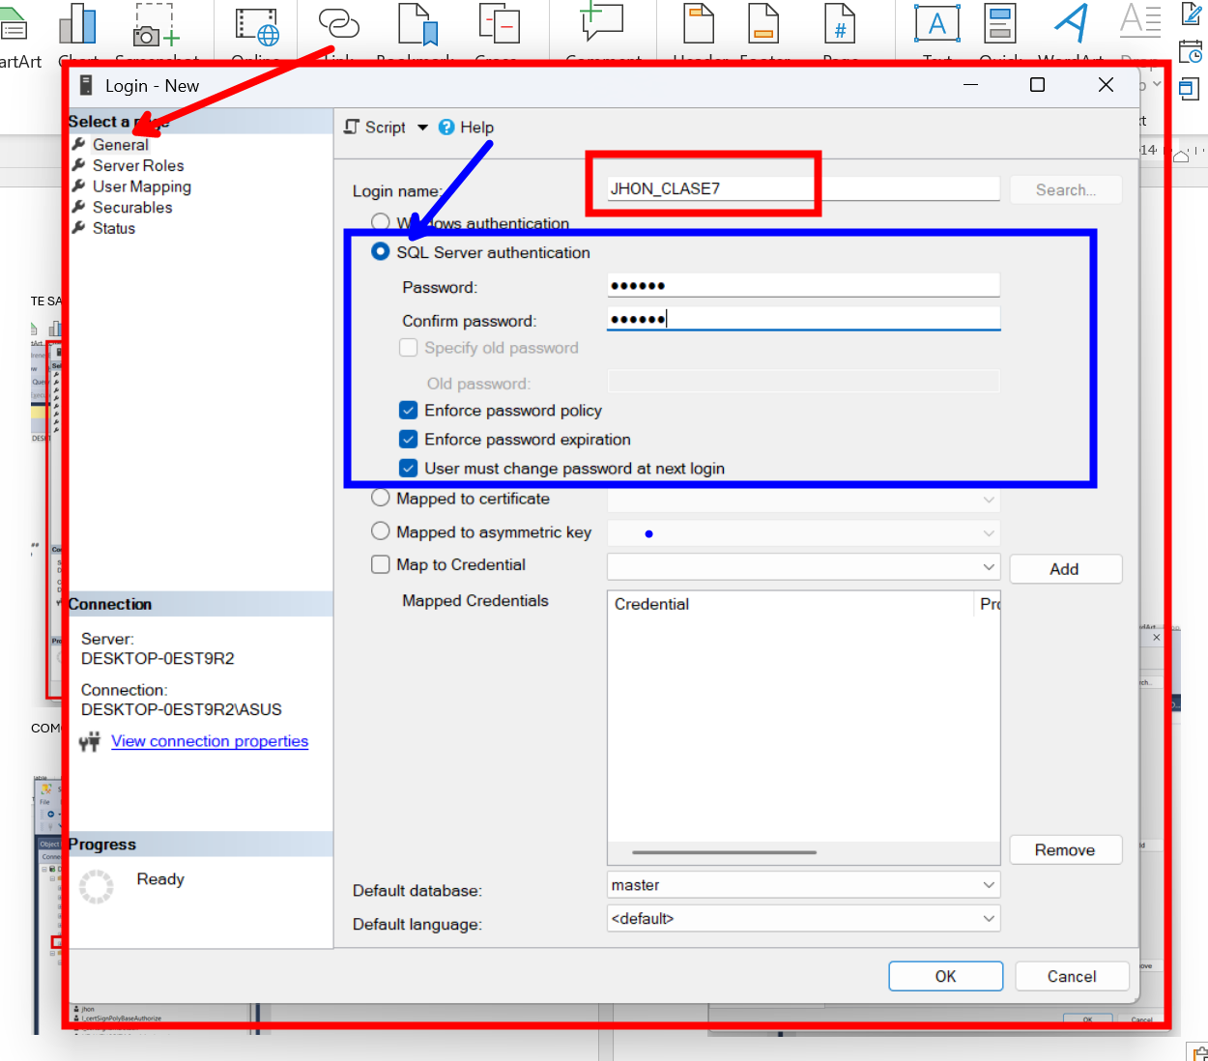
SELECCIONAS TODO
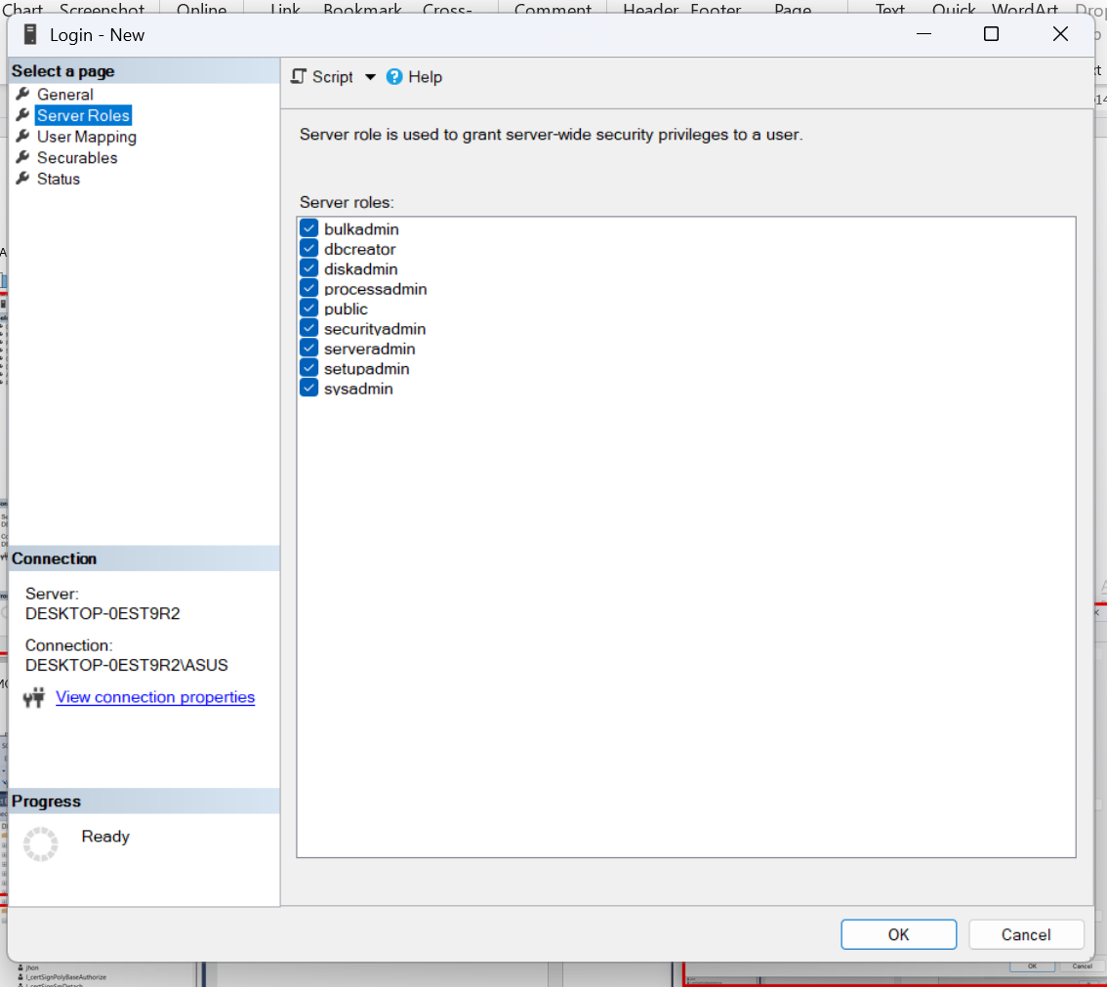
BUSCAS TU BASE DE DATOS
